HH3 - Nyordning

La cultura del ”low cost”

Delprøve 1

Varighed 60 minutter

UDEN hjælpemidler

Der er kun ét rigtigt svar i hver opgave med mindre andet er angivet.

Cultura del 'low cost'

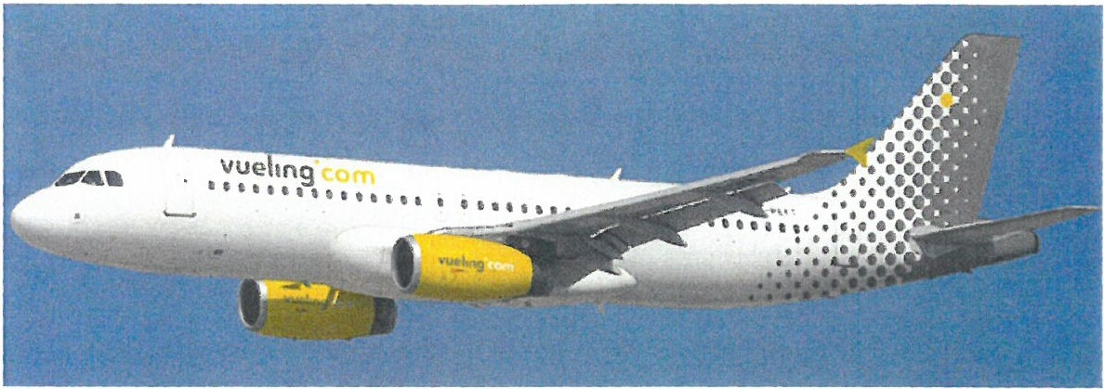
llustración 1 Vueling, una aerolínea española 'low cost '

La crisis no sólo ha afectado directamente a la economía española , sino también a los hábitos de consumo de sus ciudadanos, que (...) ahora se fijan en las ofertas más que nunca.

Primero fueron los supermercados, luego las aerolíneas, los bancos y las agencias de viaje. El objetivo es vender. Desde vuelos baratos, una cena romántica en Italia, entradas de cine hasta cualquier producto de cosmética. Todo vale. El secreto del éxito: los precios están más baratos que en cualquier otro lado.

En España ganan cada vez más adeptos las súper ofertas, ‘outlets’ y marcas blancas. Según una encuesta, la presencia de marcas blancas en la cesta de la compra es “mayoritaria “ o “muy mayoritaria” en casi ocho de cada diez hogares.

Ahora parece que está bien visto comprar marcas blancas y otros productos más baratos. Antes estos productos eran un signo de menor capacidad económica.

ganar adeptos m.pl. her, at blive mere udbredt
marca blanca handelsmærke, private label
bien visto velset

1. Tekstens genre
- un anuncio
- una entrevista
- un artículo
- una carta
- una presentación

2. Tekstens tema
- como los españoles ahorran dinero
- como los españoles van de vacaciones
- como los españoles hacen su comida

3. Tekstens formål

- informar de la vida en España en la crisis
- explicar el concepto del low cost
- describir los productos típicos de España
- discutir la situación política en España

4. Sæt spørgsmålene sammen med de rigtige svar (der er flere svar end spørgsmål)

Spørgsmål |  | Svar |  |  | Svar
1 | ¿Cómo han cambiado los hábitos de consumo en España? | a | es una marca que no es un artículo de marca. |  | 1
2 | ¿Quiénes fueron los primeros en introducir ofertas? | b | ocho de cada diez |  | 2
3 |  | c | están bien vistos |  | 3
4 | ¿Qué es una marca blanca? | d | ahora los españoles buscan las ofertas |  | 4
5 | ¿Cuántas personas compran marcas blancas? | e | casi nunca |  | 5
6 | ¿Cómo miran los españoles las marcas blancas? | f | que es precio es reducido |  | 6
7 |  | g | es español |  | 7
8 | Un ejemplo de un producto del low cost es | h | en 2011 |  | 8
9 | ¿De qué nacionalidad de Vueling? | i | los supermercados |  | 9
10 | ¿Qué significa la palabra “oferta”? | j | un vuelo barato |  | 10

5. Sandt eller falsk?

 |  | S | F
1 | Los españoles buscan las ofertas
2 | La cultura del “low cost” solo se refiere a los supermercados
3 | La crisis no ha afectado a la economía española
4 | Lo más importante es vender
5 | Una marca blanca es más barata que una marca conocida
6 | Casi 80% de los españoles compran marcas blancas
7 | Los hábitos de consumo en España han cambiado
8 | Comprar marcas blancas es algo negativo
9 | Vueling es una compañía española
10 | Los precios de las ofertas son muy caros

6. Forbind ordene fra teksten i venstre spalte med forklaringerne i højre spalte

 | Ord fra teksten |  | Forklaring |  | Svar
1 | ciudadanos | a | una tienda grande que vende muchos productos diferentes |  | 1
2 | Oferta | b | algo que es muy popular |  | 2
3 | Supermercado | c | no tener mucho dinero |  | 3
4 | barato | d | personas que vivien en un país |  | 4
5 | Éxito | e | casas |  | 5
6 | marca blanca | f | un precio reducido |  | 6
7 | hogares | g | cosas que se suele hacer |  | 7
8 | menor capacidad económica | h | unas preguntas |  | 8
9 | hábitos | i | una marca que no es una marca conocida |  | 9
10 | Encuesta | j | algo que no cuesta mucho dinero |  | 10

7. Forbind ordene fra teksten i venstre spalte med antonymerne/synonymerne i højre spalte

 | Ord fra teksten |  | Antonym |  | Svar
1 | menor | a | comprar |  | 1
2 | baratos | b | sí |  | 2
3 | vender | c | ausencia |  | 3
4 | no | d | pierden |  | 4
5 | también | e | mayor |  | 5
6 | ganan | f | antes |  | 6
7 | más | g | mal |  | 7
8 | presencia | h | tampoco |  | 8
9 | bien | i | menos |  | 9
10 | ahora | j | caros |  | 10

8. Vælg det rigtige af de fremhævede ord

España todavía estar/está/están afectado por la crisis económica/económico/económicos. Las marcas blancas están/es/son muy populares porque son más baratas/baratos/barata que otras marcas. Las/el/los españoles miran mucho/muy/muchos el precio cuando van/iban/fueron de compras.
Antonio Salomó es/ser/está el responsable de una/un/unos empresa de comida para llevar que se llama Nostrum. El dice que la gente también buscan/busca/busco las ofertas cuando se trata de comida para llevar.

9. Beskriv billedet med 3-5 sammenhængende sætninger på spansk. Brug mindst 3 adjektiver (tillægsord).

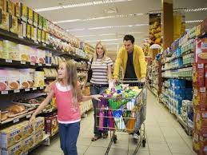

________________________________________________________________________________________________________________________________________________________________________________________________________________________________________________________________________________________________________________________________________________________________________________________________________________________

10. Sandt eller falsk? Hvilke sætninger er rigtige i forhold til billedet til højre, til venstre eller begge billeder.

 |  | Billedet til venstre | Begge billeder | Billedet til højre
1 | Hay una pareja
2 | Una chica lleva una bolsa blanca
3 | Hay más que dos personas
4 | Una persona lleva una camisa azul
5 | Hay dos personas que llevan pantalones
6 | Las personas están de compras
7 | Hay una chica con un vestido marrón
8 | Hay una persona con pelo corto
9 | Hay un fondo rojo
10 | No hay hombres

11. Hvad forestiller billedet? Sæt kryds og begrund dit valg med 3-5 sætninger på spansk
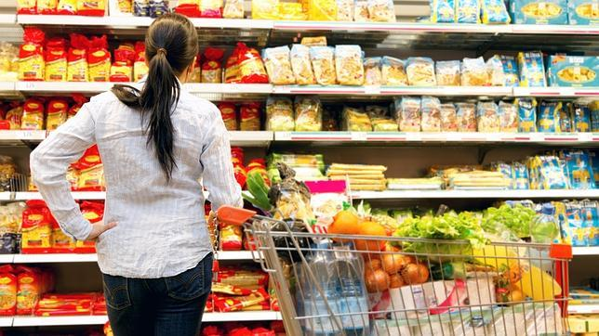

- una mujer que compra ropa
- una mujer que compra comida
- una mujer que compra una casa

________________________________________________________________________________________________________________________________________________________________________________________________________________________________________________________________________________________________________________________________________________________________________________________________________________

12. Kig på billedet og gør sætningerne færdige

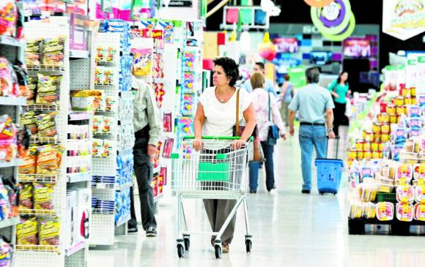

Las personas en la foto ____________________________________________________________

El hombre con la cesta azul _________________________________________________________

La señora en el primer plano piensa que ______________________________________________

En el supermercado hay __________________________________________________________

La chica en en fondo compra _______________________________________________________

13. Interview con una chica española

 | Spørgsmål |  | Svar
1 | ¿Qué haces? | a | Anita. |  | 1
2 | ¿Dónde vives? | b | 20. |  | 2
3 | ¿Cómo te llamas? | c | No, vivo con mis padres. |  | 3
4 | ¿Tienes un novio? | d | Soy estudiante. |  | 4
5 | ¿Cuántos años tienes? | e | Es pequeña y blanca. |  | 5
6 | ¿Qué estudias? | f | Muy bien. |  | 6
7 | ¿Vives sola? | g | Muchas cosas diferentes. |  | 7
8 | ¿Cómo está la casa? | h | Economía. |  | 8
9 | ¿Cómo estás? | i | Sí. |  | 9
10 | ¿Qué haces en tu tiempo libre. | j | En Madrid. |  | 10

14. Find et passende verbum (udsagnsord) og bøj det i den rigtige form. (Der er flere muligheder)
Anita ___________ una chica española. Ella ____________ un novio, que se llama Juan. Anita y Juan ambos _________________ 20 años. Anita __________ a la universidad y estudia economía. España _________ en crisis y por eso Anita probablemente ___________ a buscar trabajo en el extranjero. Los jóvenes españoles __________________ muchos problemas porque no _______________ trabajo en España y por eso no _______________ mucho dinero.

Ser – tener – ir – estar – hay - ganar

